OBJECT ORIENTED PROGRAMMING

LAB 6

• Name :HITU RAJ

• Roll no. :2005025

• Branch :CSE

/*Q1.Create a class student which stores name_025, roll_025 number and age_025 of a student. Derive a class

test from student class, which stores marks in 5 subjects. Input and display the details of

a student.*/

#include <iostream>

#include <string.h>

using namespace std;

class student

{

    char name_025[50];

    int roll_025, age_025;

public:

    void inputd(char *n, int rol, int ag)

    {

        strcpy(name_025, n);

        roll_025 = rol;

        age_025 = ag;

    }

    void displayd()

    {

        cout << "name , roll , age is" << name_025 <<" " << roll_025<<" " << age_025<<"\n";

    }

};

class test : public student

{

    int marks[5];

public:

    void inputm(int *mark)

    {

        for (int i = 0; i < 5; i++)

        {

            marks[i] = *mark++;

        }

    }

    void displaym()

    {

        cout << "marks in 5 subject is" <<"\n";

        for (int i = 0; i < 5; i++)

        {

            cout<<marks[i]<<" ";

        }

    }

};

int main()

{

    int roll_025, age_025, marks[5];

    char name_025[100];

    cout << "enter name_025 roll_025 age_025 : ";

    gets(name_025);

    cin >> roll_025>>age_025;

    cout << "enter the marks in 5 subject";

    for (int i = 0; i < 5; i++)

    {

        cin >> marks[i];

    }

    //CREATING OBJECT OF ONLY THE DERIVED CLASS

    test t;

    t.inputd(name_025, roll_025, age_025);

    t.inputm(marks);

    cout << "the entered details of student are\n";

    t.displayd();

    t.displaym();

    return 0;

}

**OUTPUT-1**

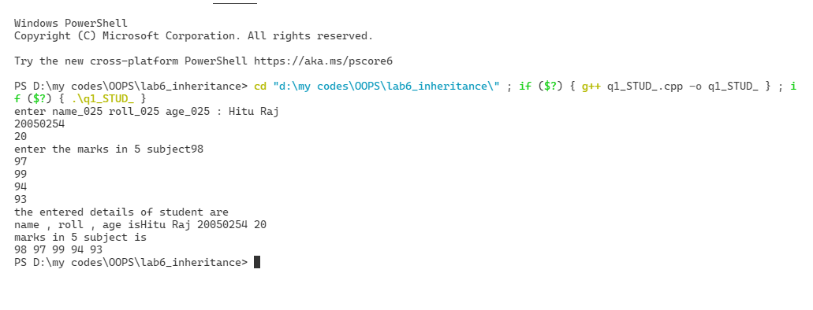

/*Q2.Extend the program i. to derive a class from result from class ‘test’ which includes

member function to calculate total marks and percentage of a student. Input the data for a

student and display his/her grade..*/

#include <iostream>

#include <string.h>

using namespace std;

class student

{

    char name_025[50];

    int roll_025, age_025;

public:

    void inputd(char *n, int rol, int ag)

    {

        strcpy(name_025, n);

        roll_025 = rol;

        age_025 = ag;

    }

    void displayd()

    {

        cout << "name_025 , roll_025 , age_025 is" << name_025 << " " << roll_025 << " " << age_025 << "\n";

        cout << "\n.............................................................\n";

    }

};

class test : public student

{

public:

    int marks[5];

    void inputm(int *mark)

    {

        for (int i = 0; i < 5; i++)

        {

            marks[i] = *mark++;

        }

    }

    void displaym()

    {

        cout << "marks in 5 subject is"

             << "\n";

        for (int i = 0; i < 5; i++)

        {

            cout << marks[i] << " ";

        }

        cout << "\n";

        cout << "\n.............................................................\n";

    }

};

class result : public test

{

    float perc;

    int total_marks = 0;

    char grade;

public:

    void gradecal()

    {

        for (int i = 0; i < 5; i++)

        {

            total_marks = total_marks + marks[i];

        }

        perc = total_marks / 5.0;

        if (perc >= 90)

        {

            cout << "grade O";

            grade = 'O';

        }

        else if (perc >= 80)

        {

            cout << "grade A";

            grade = 'A';

        }

        else if (perc >= 60)

        {

            cout << "grade B";

            grade = 'B';

        }

        else if (perc >= 40)

        {

            cout << "grade C";

            grade = 'C';

        }

        else

        {

            cout << "you are fail";

            grade = 'F';

        }

    }

};

int main()

{

    int roll_025, age_025, marks[5];

    char name_025[100];

    cout << "enter name_025 roll_025 age_025 : ";

    gets(name_025);

    cin >> roll_025 >> age_025;

    cout << "enter the marks in 5 subject";

    for (int i = 0; i < 5; i++)

    {

        cin >> marks[i];

    }

    //CREATING OBJECT OF ONLY THE DERIVED CLASS

    result t;

    t.inputd(name_025, roll_025, age_025);

    t.inputm(marks);

    cout << "the entered details of student are\n";

    t.displayd();

    t.displaym();

    t.gradecal();

    return 0;

}

**OUTPUT-2**

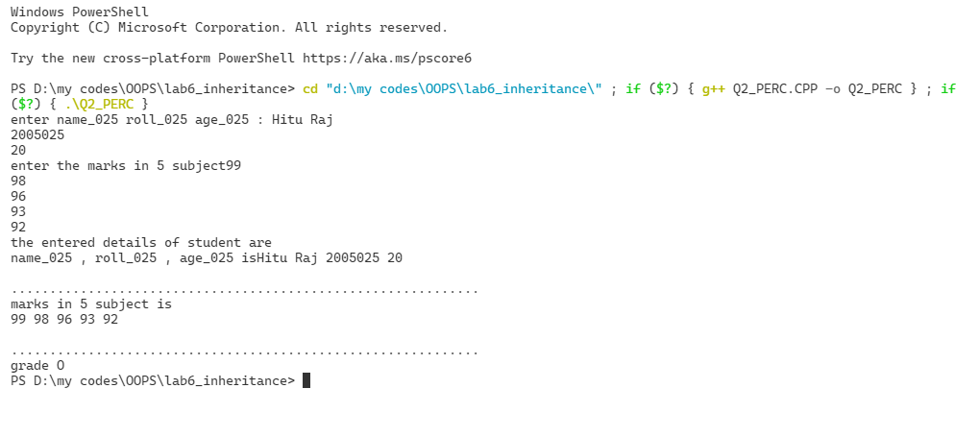

/*Q3.Extend the program ii. to include a class sports, which stores the marks_025 in sports activity. Derive the result class from the classes ‘test’ and ‘Activities’. Calculate the total marks_025

and percentage of a student.*/

#include <iostream>

#include <string.h>

using namespace std;

class student

{

    char name_025[50];

    int roll_025, age_025;

public:

    void inputd(char *n, int rol, int ag)

    {

        strcpy(name_025, n);

        roll_025 = rol;

        age_025 = ag;

    }

    void displayd()

    {

        cout << "name_025 , roll_025 , age_025 is" << name_025 << " " << roll_025 << " " << age_025 << "\n";

        cout << "\n.............................................................\n";

    }

};

class test : virtual public student

{

public:

    int marks_025[3];

    void inputm(int *mark)

    {

        for (int i = 0; i < 3; i++)

        {

            marks_025[i] = *mark++;

        }

    }

    void displaym()

    {

        cout << "marks_025 in 3 subject is"

             << "\n";

        for (int i = 0; i < 3; i++)

        {

            cout << marks_025[i] << " ";

        }

        cout << "\n";

        cout << "\n.............................................................\n";

    }

};

class sport : virtual public student

{

public:

    int activity[2];

    void inputa(int *activ)

    {

        for (int i = 0; i < 3; i++)

        {

            activity[i] = *activ++;

        }

    }

    void displaya()

    {

        cout << "marks_025 in Activity  is"

             << "\n";

        for (int i = 0; i < 2; i++)

        {

            cout << activity[i] << " ";

        }

        cout << "\n";

        cout << "\n.............................................................\n";

    }

};

class result : public test,public sport

{

    float perc;

    int total_marks = 0;

    char grade;

public:

    void gradecal()

    {

        for (int i = 0; i < 3; i++)

        {

            total_marks = total_marks + marks_025[i];

        }

        for (int i = 0; i < 2; i++)

        {

            total_marks = total_marks + activity[i];

        }

        perc = total_marks / 5.0;

        if (perc >= 90)

        {

            cout << "grade O";

            grade = 'O';

        }

        else if (perc >= 80)

        {

            cout << "grade A";

            grade = 'A';

        }

        else if (perc >= 60)

        {

            cout << "grade B";

            grade = 'B';

        }

        else if (perc >= 40)

        {

            cout << "grade C";

            grade = 'C';

        }

        else

        {

            cout << "you are fail";

            grade = 'F';

        }

    }

};

int main()

{

    int roll_025, age_025, marks_025[3],activ_marks[2];

    char name_025[100];

    cout << "enter name_025 roll_025 age_025 : ";

    gets(name_025);

    cin >> roll_025 >> age_025;

    cout << "enter the marks_025 in 3 subject";

    for (int i = 0; i < 3; i++)

    {

        cin >> marks_025[i];

    }

     cout << "enter the marks_025 in 2 Activity ";

    for (int i = 0; i < 2; i++)

    {

        cin >> activ_marks[i];

    }

    //CREATING OBJECT OF ONLY THE DERIVED CLASS

    result t;

    t.inputd(name_025, roll_025, age_025);

    t.inputm(marks_025);

    t.inputa(activ_marks);

    cout << "the entered details of student are\n";

    t.displayd();

    t.displaym();

    t.displaya();

    t.gradecal();

    return 0;

}

**OUTPUT-3**

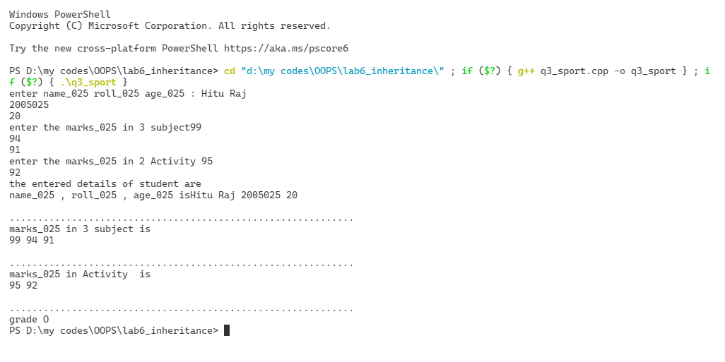

/*Q4.Create a class ‘shape’. Derive three classes from it: Circle, Triangle and Rectangle. Include the relevant data members and functions in all the classes. Find the area of each

shape and display it.*/

#include <iostream>

#include <string.h>

#include<math.h>

using namespace std;

class area

{

public:

    void acircle(int r_025)

    {

        cout << "area of circle is " << 3.14 * r_025 * r_025 << "squnit";

    }

    void arectangle(int l_025, int b_025)

    {

        cout << "area of rectangle is " << l_025 * b_025 << "squnit";

    }

    void atriangle(int a, int b_025, int c)

    {

        float s = (a + b_025 + c) / 2.0 ;

        float area = pow((s*(s-a)*(s-b_025)*(s-c)),1.0/2);

        cout << "area of triangle is " <<area<< " squnit";

    }

};

class circle : public area

{

public:

    int r_025;

    void inputc(int r_025)

    {

        r_025 = r_025;

    }

};

class rectangle : public area

{

    int l_025, b_025;

public:

    int r_025;

    void inputr(int l_025, int b_025)

    {

        ;

    }

};

class triangle : public area

{

public:

    int r_025;

    void inputc(int r_025)

    {

        r_025 = r_025;

    }

};

int main()

{ int n;

    cout << "Press 1 to calculate the area of circle\n";

    cout << "Press 2 to calculate the area of rectangle\n";

    cout << "Press 3 to calculate the area of traingle\n";

    cin>>n;

    switch (n)

    {

    case 1:

    {

        circle t;

        int r_025;

        cout << "enter the radius";

        cin >> r_025;

        t.acircle(r_025);

        break;

    }

    case 2:

    {

        int l_025, b_025;

        rectangle t;

        cout << "enter the length and breadth";

        cin >> l_025 >> b_025;

        t.arectangle(l_025, b_025);

        break;

    }

    case 3:

    {

        triangle t;

        int a, b_025, c;

        cout << "enter the  3 sides";

        cin >> a >> b_025 >> c;

        t.atriangle(a,b_025,c);

        break;

    }

    default:

        break;

    }

    return 0;

}

**OUTPUT-4**

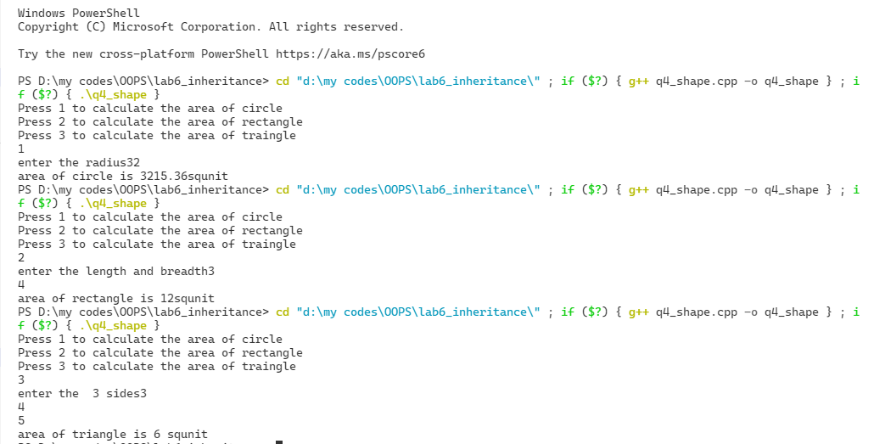

/*Q5.Create a class which stores employee name,id and salary Derive two classes from

‘Employee’ class: ‘Regular’ and ‘Part-Time’. The ‘Regular’ class stores DA, HRA and

basic salary. The ‘Part-Time’ class stores the number of hours and pay*/

#include <iostream>

#include <string.h>

using namespace std;

class employee

{

    char name_025[20];

    int id_025;

protected:

    float sal_025;

public:

    void input(char *nam, int ide)

    {

        strcpy(name_025, nam);

        id_025 = ide;

    }

    void display()

    {

        cout << "\nname of employee: " << name_025;

        cout << "\nid of employee: " << id_025;

    }

};

class regular : public employee

{

    int basic_sal_025;

    float da, hra, sal_025;

public:

    void tot_sal(int basic_sal1)

    {

        basic_sal_025 = basic_sal1;

        da = 0.8 * basic_sal_025;

        hra = 0.1 * basic_sal_025;

        sal_025 = basic_sal_025 + da + hra;

    }

    void displayem()

    {

         display();

        cout << "the total salary of the employee is " << sal_025;

    }

};

class part_time : public employee

{

    int hours_025, pay_per_hour_025, sal_025;

public:

    void tot_sal(int hr, int pph)

    {

        hours_025 = hr;

        pph = pay_per_hour_025;

        sal_025 = hours_025 * pay_per_hour_025;

    }

    void displaypt()

    {    display();

        cout << "\nsalary per hours_025: " << sal_025;

    }

};

int main()

{

    int basic_sal_025, hours_025, pay_per_hour_025, n,id_025;

    char name_025[100];

    cout << "press1 if u have employee\n";

    cout << "press 2 if u have partime employee\n ";

    cin >> n;

    switch (n)

    {

    case 1:regular r;

        cout << "\nfor regular employees: ";

         cout << "\nenter the name_025 and id_025 of employee respectively: ";

       cin>>name_025>>id_025;

        r.input(name_025,id_025);

        cout << "\nenter the basic salary of employee: ";

        cin >> basic_sal_025;

        r.tot_sal(basic_sal_025);

        r.displayem();

        break;

    case 2:

        cout << "\nfor part-time employees: ";

        cout << "\nenter the name_025 and id_025 of employee respectively: ";

       cin>>name_025>>id_025;

        part_time p;

        p.input(name_025,id_025);

        cout << "\nenter the total no. of working hours_025 of emmployee and pay per hour:";

        cin >> hours_025 >> pay_per_hour_025;

        p.tot_sal(hours_025, pay_per_hour_025);

        p.displaypt();

        break;

    default:

        break;

    }

    return 0;

}

**OUTPUT-5**

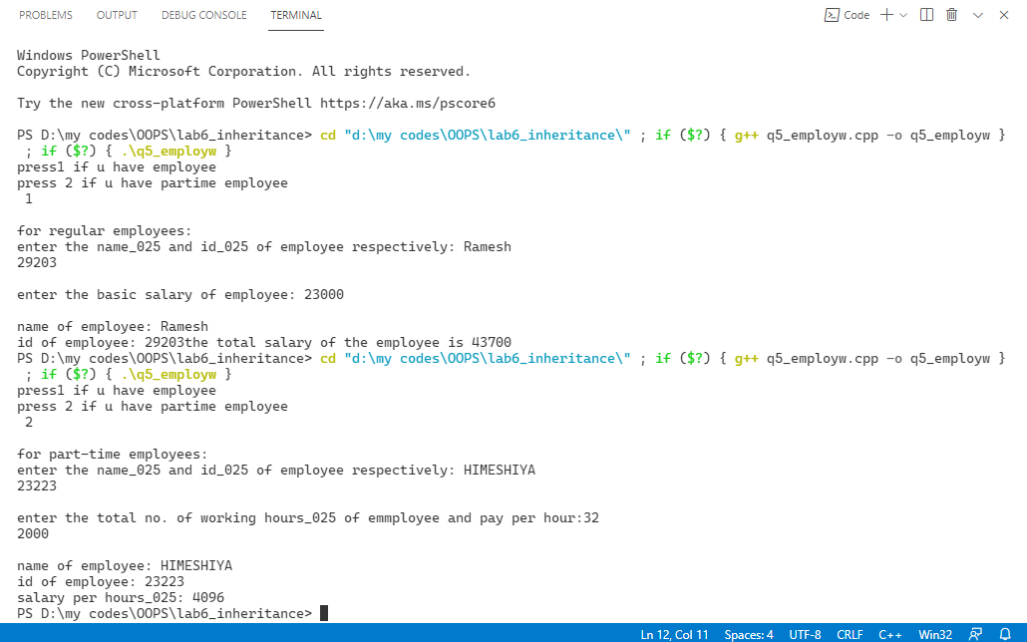

/*Q6. Cricketer problem(Hierarchial inheritance)*/

#include <iostream>

#include <string.h>

using namespace std;

class cricketer

{

    char name_025[20];

    int age_025;

    int jursey_no_025;

    int odi_025;

public:

    void input(char *name1, int age1, int jn1, int odi1)

    {

        strcpy(name_025, name1);

        age_025 = age1;

        jursey_no_025 = jn1;

        odi_025 = odi1;

    }

    void display()

    {

        cout << "\nname of cricketer: " << name_025;

        cout << "\nage of cricketer: " << age_025;

        cout << "\njersey no. of cricketer: " << jursey_no_025;

        cout << "\nno. of ODIs played by cricketer: " << odi_025;

    }

};

class batsman : public cricketer

{

    int run_taken_025, high_score_025, century_025, high_score_025, no_of_six_025;

public:

    void input(int rt1, int hc1, int c1, int hs1, int ns1)

    {

        run_taken_025 = rt1;

        high_score_025 = hc1;

        century_025 = c1;

        high_score_025 = hs1;

        no_of_six_025 = ns1;

    }

    void display()

    {

        cricketer::display();

        cout << "\nrunstaken: " << run_taken_025;

        cout << "\nno. of half centuries: " << high_score_025;

        cout << "\nno. of centuries: " << century_025;

        cout << "\nhighest score: " << high_score_025;

        cout << "\ntotal no. of sixes: " << no_of_six_025;

    }

};

class baller : public cricketer

{

    char type_025[5];

    int wiket_taken_025, speed_025;

public:

    void input(char *type1, int wt1, int s1)

    {

        strcpy(type_025, type1);

        wiket_taken_025 = wt1;

        speed_025 = s1;

    }

    void display()

    {

        cricketer::display();

        cout << "\nballer type_025: " << type_025;

        cout << "\ntotal no. of wickets taken: " << wiket_taken_025;

        cout << "\nspeed of baller: " << speed_025 << "km/h";

    }

};

int main()

{

    int age_025, jursey_no_025, odi_025, run_taken_025, high_score_025, century_025, high_score_025, no_of_six_025, wiket_taken_025, speed_025, n;

    char name_025[50], type_025[10];

    batsman bt;

    baller bl;

    cout << "\npress 1 if you have batsman";

    cout << "\npress 2 if you have baller";

    cin >> n;

    switch (n)

    {

    case 1:

        cout << "\nfor batsman: ";

        cout << "\nenter the cricketer'speed_025 name_025,age_025,jersy number and no. of ODIs played respectively: ";

        cin >> name_025 >> age_025 >> jursey_no_025 >> odi_025;

        cout << "\nenter the runstaken,no. of half centuries and centuries,highest score, no.of sixes : ";

        cin >> run_taken_025 >> high_score_025 >> century_025 >> high_score_025 >> no_of_six_025;

        bt.cricketer::input(name_025, age_025, jursey_no_025, odi_025);

        bt.input(run_taken_025, high_score_025, century_025, high_score_025, no_of_six_025);

        bt.display();

        break;

    case 2:

        cout << "\n\nfor baller: ";

        cout << "\nenter the cricketer'speed_025 name_025,age_025,jersy number and no. of ODIs played respectively: ";

        cin >> name_025 >> age_025 >> jursey_no_025 >> odi_025;

        cout << "\nenter the type_025 of baller,total no. of wickets taken and speed of baller:";

        cin >> type_025 >> wiket_taken_025 >> speed_025;

        bt.cricketer::input(name_025, age_025, jursey_no_025, odi_025);

        bl.input(type_025, wiket_taken_025, speed_025);

        bl.display();

    default:

        break;

    }

    return 0;

}

**OUTPUT-6**

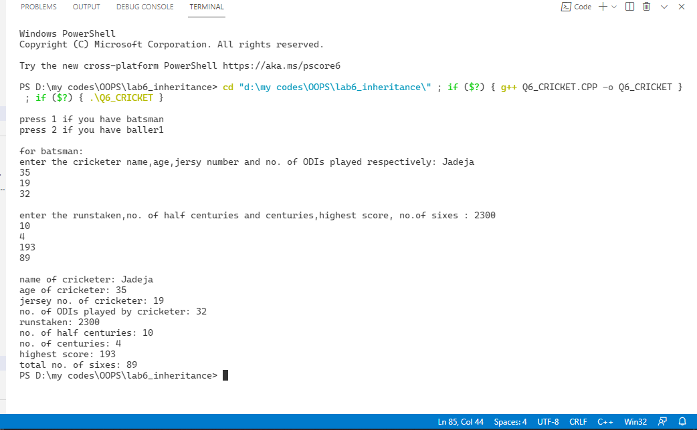

/*Q7. Cricketer problem(Multiple  inheritance)*/

#include <iostream>

#include <string.h>

using namespace std;

class batsman

{

    int run_taken_025, half_cen_025, centur_025, high_score_025, no_of_six_025;

public:

    void input_bt(int rt1, int hc1, int c1, int hs1, int ns1)

    {

        run_taken_025 = rt1;

        half_cen_025 = hc1;

        centur_025 = c1;

        high_score_025 = hs1;

        no_of_six_025 = ns1;

    }

    void display_bt()

    {

        cout << "\nrunstaken: " << run_taken_025;

        cout << "\nno. of half centuries: " << half_cen_025;

        cout << "\nno. of centuries: " << centur_025;

        cout << "\nhighest score: " << high_score_025;

        cout << "\ntotal no. of sixes: " << no_of_six_025;

    }

};

class baller

{

    char type_025[5];

    int wik_taken_025, speed_025;

public:

    void input_bl(char *type1, int wt1, int s1)

    {

        strcpy(type_025, type1);

        wik_taken_025 = wt1;

        speed_025 = s1;

    }

    void display_bl()

    {

        cout << "\nballer type_025: " << type_025;

        cout << "\ntotal no. of wickets taken: " << wik_taken_025;

        cout << "\nspeed of baller: " << speed_025 << "km/h";

    }

};

class allrounder : public batsman, public baller

{

    int man_of_match_025, inter_match_025, catches_025, icc_ran_025;

public:

    void input_all(int mm1, int im1, int cat1, int icc1)

    {

        man_of_match_025 = mm1;

        inter_match_025 = im1;

        catches_025 = cat1;

        icc_ran_025 = icc1;

    }

    void display_all()

    {

        cout << "\nno. of man of the match: " << man_of_match_025;

        cout << "\nno. of international matches: " << inter_match_025;

        cout << "\nno. of catches: " << catches_025;

        cout << "\nICC ranking: " << icc_ran_025;

    }

};

int main()

{

    int age, jn, odi, run_taken_025, half_cen_025, centur_025, high_score_025, no_of_six_025, wik_taken_025, speed_025, n, man_of_match_025, inter_match_025, catches_025, icc_ran_025;

    char name[50], type_025[10];

    cout << "\n..................................................\n";

    cout << "For batsman enter\n";

    cout << "\nenter the runstaken,no. of half centuries and centuries,highest score, no.of sixes : ";

    cin >> run_taken_025 >> half_cen_025 >> centur_025 >> high_score_025 >> no_of_six_025;

    cout << "\n..................................................\n";

    cout << "For baller enter\n";

    cout << "\nenter the type_025 of baller,total no. of wickets taken and speed of baller:";

    cin >> type_025 >> wik_taken_025 >> speed_025;

    cout << "\n..................................................\n";

    cout << "For all rounder enter\n";

    cout << "\nenter the no. of man of the match,no. of international matches,no.of catches and ICC ranking: ";

    cin >> man_of_match_025 >> inter_match_025 >> catches_025 >> icc_ran_025;

    allrounder a;

    a.input_bt(run_taken_025, half_cen_025, centur_025, high_score_025, no_of_six_025);

    a.input_bl(type_025, wik_taken_025, speed_025);

    a.input_all(man_of_match_025, inter_match_025, catches_025, icc_ran_025);

    a.display_bt();

    a.display_bl();

    a.display_all();

    return 0;

}

**OUTPUT-7**

